***„Dzieci są nadzieją, która rozkwita wciąż na nowo, projektem, który nieustannie się urzeczywistnia, przyszłością, która pozostaje zawsze otwarta.” Jan Paweł II***

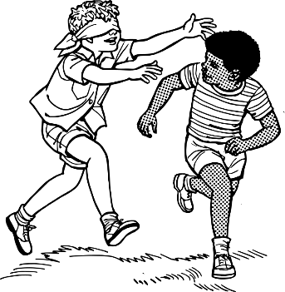

**Gminny Ośrodek Pomocy Społecznej**

**w Aleksandrowie Kujawskim**

**ogłasza NABÓR DO PROJEKTU pn.**

**„Animacja lokalna na rzecz przeciwdziałania wykluczeniu społecznemu - Klub Młodzieżowy w Gminie Aleksandrów Kujawski”**

**Realizacja projektu OD 1 LIPCA DO 31 GRUDNIA 2021 ROKU**

**Celem projektu jest:**

**Podniesienie aktywności społecznej 25 dzieci i młodzieży zagrożonych ubóstwem lub wykluczeniem społecznym, w wieku 6/7 – 18 lat bądź do zakończenia obowiązku szkolnego i nauki oraz podniesienie wiedzy i umiejętności 20 osób z otoczenia ww. osób w zakresie Ich wspierania, poprzez udział w zajęciach organizowanych w Klubie Młodzieżowym**

**Projekt oferuje:**

**- działania edukacyjno - wychowawcze (zajęcia pozalekcyjne i wychowawcze)**



**- organizacja zajęć sportowych - praca z animatorem/ trenerem**

**- warsztaty z ergoterapii - wspierające rozwój samodzielności dzieci i młodzieży w wykonywaniu czynności dnia codziennego**

**Rekrutacja Uczestników odbędzie się w dniach 21.07.2021 - 28.07.2021**

**w siedzibie Gminnego Ośrodka Kultury**

**ul. Brzeska 1, Służewo, 87-700 Aleksandrów Kujawski**

**KONTAKT: tel. 54 231 29 18, email:** [**gopssl@poczta.onet.pl**](mailto:gopssl@poczta.onet.pl)

**Szczegółowe informacje dotyczące naboru oraz regulamin i wymagane druki uzyskacie Państwo w GOPS w Aleksandrowie Kujawskim, ul. Słowackiego 12, tel. 54 282 20 59 w.57 oraz na stronach internetowych:**



[**http://gopsaleksandrowkuj.naszops.pl/**](http://gopsaleksandrowkuj.naszops.pl/)

[**https://www.goksluzewo.pl/**](https://www.goksluzewo.pl/)

[**https://gmina-aleksandrowkujawski.pl/**](https://gmina-aleksandrowkujawski.pl/)

**W dniu 21.07.2021 r. spotkanie informacyjne z rodzicami/ opiekunami prawnymi potencjalnych**

**Uczestników/ czek.**

***Serdecznie zapraszamy do udziału w PROJEKCIE!***